

**TRƯỜNG ĐẠI HỌC SÀI GÒN**

**KHOA CÔNG NGHỆ THÔNG TIN**



**ĐỒ ÁN**

**CƠ SỞ DỮ LIỆU PHÂN TÁN**

**ĐỀ TÀI:**

**Hệ Thống Quản Lý Cửa Hàng Thức Ăn**

Đề tài được thực hiện bởi nhóm 05

Mã môn học: 841413

Khoa: Công nghệ thông tin

Chuyên ngành: Hệ thống thông tin

Trình độ đào tạo: Đại học

***Thành phố Hồ Chí Minh - Tháng 04/2023***



**TRƯỜNG ĐẠI HỌC SÀI GÒN**

**KHOA CÔNG NGHỆ THÔNG TIN**



**ĐỀ TÀI:**

**Hệ Thống Quản Lý Cửa Hàng Thức Ăn**

**(King Fast Food)**

Các thành viên nhóm 05:

3120410297 – Trần Nguyên Lộc (Nhóm trưởng)

3120410429 – Võ Đăng Quang

3120410471 – Trịnh Hùng Thái

3120410438 – Phạm Minh Quân

Giảng viên hướng dẫn: HUỲNH NGUYỄN KHẮC HUY

***Thành phố Hồ Chí Minh - Tháng 04/2023***

TRƯỜNG ĐẠI HỌC SÀI GÒN

KHOA CÔNG NGHỆ THÔNG TIN

TP. Hồ Chí Minh, tháng 04 năm 2023

**NHIỆM VỤ ĐỒ ÁN**

**I – TÊN ĐỀ TÀI:**

HỆ THỐNG CỬA HÀNG QUẢN LÝ THỨC ĂN

**II – NHIỆM VỤ VÀ NỘI DUNG:**

* Thiết kế lược đồ ER.
* Mô tả cơ sở dữ liệu.
* Thiết kế cở sở dữ liệu phân tán.
* Cài đặt cơ sở dữ liệu phân tán trên SQL Server.
* Thực hiện các truy vấn trên cở sở dữ liệu phân tán đáp ứng các yêu cầu chức năng của đề tài (thực thi trên SQL Server).

**III – PHÂN CÔNG:**

**Họ tên:** Trần Nguyên Lộc (Nhóm Trưởng)

**MSSV:** 3120410297

**Nhiệm vụ:** Thiết kế cơ sở dữ liệu, cài đặt cở sở dữ liệu phân tán trên SQL Server, Thực hiện truy vấn trên cở sở dữ liệu phân tán

**Họ tên:** Võ Đăng Quang

**MSSV:** 3120410429

**Nhiệm vụ:** Viết báo cáo, Thiết kế cơ sở dữ liệu, cài đặt cở sở dữ liệu phân tán trên SQL Server, Thực hiện truy vấn trên cở sở dữ liệu phân tán

**Họ tên:** Trịnh Hùng Thái

**MSSV:** 3120410471

**Nhiệm vụ:** Mô tả cở sở dữ liệu, Thiết kế ERD, Thực hiện truy vấn trên cở sở dữ liệu phân tán

**Họ tên:** Phạm Minh Quân

**MSSV:** 3120410438

**Nhiệm vụ:** Chỉnh sửa và bổ sung cơ sở dữ liệu, Thiết kế ERD, Thực hiện truy vấn trên cở sở dữ liệu phân tán

**IV – NGÀY GIAO NHIỆM VỤ:** 02-2023

**V – NGÀY HOÀN THÀNH NHIỆM VỤ:** 05-2021

**VI – GIẢNG VIÊN: *Huỳnh Nguyễn Khắc Huy***

**LỜI CẢM ƠN**

Trước tiên, em và nhóm của mình xin gửi lời cảm ơn và biết ơn sâu sắc đến thầy Huỳnh Nguyễn Khắc Huy, là giảng viên truyền đạt cho nhóm kiến thức để thực hiện đề tài này. Thầy đã tận tình chỉ bảo, giúp đỡ nhóm trong suốt thời gian thực hiện và cũng là người giúp nhóm hoàn thiện những ý tưởng, kiểm tra sự phù hợp của đề tài.

Mặc dù đã rất cố gắng để hoàn thành công việc, nhưng vì thiếu kinh nghiệm cũng như kỹ năng chưa cao nên việc phân tích và thiết kế còn nhiều thiếu sót, mong thầy góp ý, bổ sung để chúng em hoàn thiện cho bài tập tốt hơn nữa.

Một lần nữa nhóm xin chân thành cảm ơn!

**NHẬN XÉT CỦA GIÁO VIÊN HƯỚNG DẪN**

...........................................................................................................................................  
...........................................................................................................................................  
...........................................................................................................................................  
...........................................................................................................................................  
...........................................................................................................................................  
...........................................................................................................................................  
...........................................................................................................................................  
...........................................................................................................................................  
...........................................................................................................................................  
...........................................................................................................................................  
...........................................................................................................................................  
...........................................................................................................................................  
...........................................................................................................................................  
...........................................................................................................................................  
...........................................................................................................................................  
...........................................................................................................................................

...........................................................................................................................................  
.........................................................................................................................................

TP.HCM, Ngày ….. tháng……năm……

**Mục lục**

**LỜI MỞ ĐẦU** 1

**Chương 1** 2

**Khảo sát hệ thống** 2

1. Khảo sát nghiệp vụ: 2

2. Yêu cầu nghiệp vụ: 2

**Chương 2** 4

**Phân tích và Thiết kế Cơ sở dữ liệu** 4

1. Lược đồ ER: 4

***1.1.*** ***ERD Nhân Viên:*** 4

***1.2.*** ***ERD Nhân Viên:*** 4

***1.3. ERD Hoá Đơn:*** 5

***1.4. ERD Món Ăn:*** 5

***1.5. ERD Phiếu Giảm Giá:*** 5

***1.6. ERD Nguyên Liệu:*** 5

***1.7. ERD Nhà Cung Cấp:*** 6

***1.8. ERD Ca Làm Việc:*** 6

***1.9. ERD Chức Vụ:*** 6

***1.10. ERD Khách Hàng:*** 6

***1.11. ERD Phiếu Nhập:*** 6

***1.12. ERD Chi Tiết Hoá Đơn:*** 7

***1.13. ERD Chi Tiết Phiếu Nhập:*** 7

***1.14. ERD Chế Biến:*** 8

***1.15. ERD Chi Tiết Kho*** 8

2. Lược đồ toàn cục: 8

3. Mô hình cơ sở dữ liệu: 9

**Chương 3** 10

**Thiết kế và Phân tán Cơ sở dữ liệu** 10

1. Lược đồ phân mảnh: 10

2. Cài đặt Cơ sở dữ liệu phân tán trên SQL Server: 10

***2.1. Cài đặt Server:*** 10

***2.2. Cài đặt Distribution:*** 27

***2.3.*** ***Cài đặt Publications:*** 35

***2.4.*** ***Cài đặt Subcriptions*** 52

3. Truy vấn trên cơ sở dữ liệu: 52

4. Thiết kế giao diện 52

**Tài liệu tham khảo** 53

# **LỜI MỞ ĐẦU**

Cùng với tốc độ phát triển vượt bật về công nghệ như hiện nay, một hệ thống giúp quản lý các dữ liệu là không thể thiếu. Hiện nay nó ngày càng được áp dụng ngày càng phổ biến. Không những thế có những nơi làm ăn phát đạt đến mức khiến họ muốn mở rộng mô hình thành nhiều chi nhánh. Và để quản lý nhiều chi nhánh như vậy chúng ta cần phải nghiên cứu để phân tán cơ sở dữ liệu sao cho việc quản lý trở nên thuận tiện nhất. Đây cũng là đề tài của nhóm em: ”Hệ thống quản lý cửa hàng thức ăn”.

# **Chương 1**

# **Khảo sát hệ thống**

## Khảo sát nghiệp vụ:

* Quản lý nhân viên
* Quản lý kho
* Quản lý thanh toán và doanh thu của cửa hàng
* Quản lý khách hàng và Marketing
* Quản lý menu món ăn
* Quản lý hoá đơn
* Quản lý bếp

## Yêu cầu nghiệp vụ:

Các hoạt động nghiệp vụ của King Fast Food được tóm tắt như sau:

Bộ phận quản lý:

* Cửa hàng quản lý nhân viên gồm các thông tin: mã nhân viên, tên nhân viên, CMND/CCCD, số điện thoại. Mỗi nhân viên đều có một chức vụ nhất định.
* Cửa hàng quản lý khách hàng gồm các thông tin sau: mã khách hàng, tên khách hàng, số điện thoại.
* Cửa hàng quản lý các giao dịch thông qua hoá đơn. Trên hoá đơn có các thông tin: mã hoá đơn, ngày bán, tổng hoá đơn.

Bộ phận thu ngân:

* Khách hàng khi mua hàng sẽ phải tới quầy thu ngân để order món ăn.
* Sau khi chọn các món ăn trong danh sách theo yêu cầu của khách hàng, nhân viên sẽ tiến hành thanh toán, xuất ra hoá đơn, nhận tiền và trả lại tiền thừa từ khách hàng. Nếu khách hàng có mã giảm giá thì thêm vào trước khi hoàn tất thanh toán. Tiếp theo bộ phận thu ngân sẽ chuyển tiếp order của khách hàng sang bộ phận bếp.

Bộ phận bếp:

* Phía bộ phận bếp sau khi tiếp nhận yêu cầu từ thu ngân sẽ tiến hành chế biến đúng theo order từ khách hàng.
* Khi nhập nguyên, vật liệu để chế biến:
  + Bộ phận bếp sẽ chịu trách nhiệm kiểm tra kho chứa nguyên, vật liệu. Sau khi kiểm tra xong sẽ lên danh sách các nguyên, vật liệu cần mua và gửi yêu cầu lên cho bộ phận quản lý kho.
  + Bộ phận quản lý kho tiếp nhận và gửi yêu cầu tới nhà cung cấp.
  + Dựa vào đơn hàng, nhà cung cấp thực hiện giao hàng tới cửa hàng yêu cầu.
* Sau khi hàng được gửi tới, bộ phận bếp trực tiếp kiểm tra nguyên liệu, số lượng. Sau đó quản lý kho sẽ nhập thông tin các nguyên, vật liệu mới vào kho.

# **Chương 2**

# **Phân tích và Thiết kế Cơ sở dữ liệu**

## Lược đồ ER:

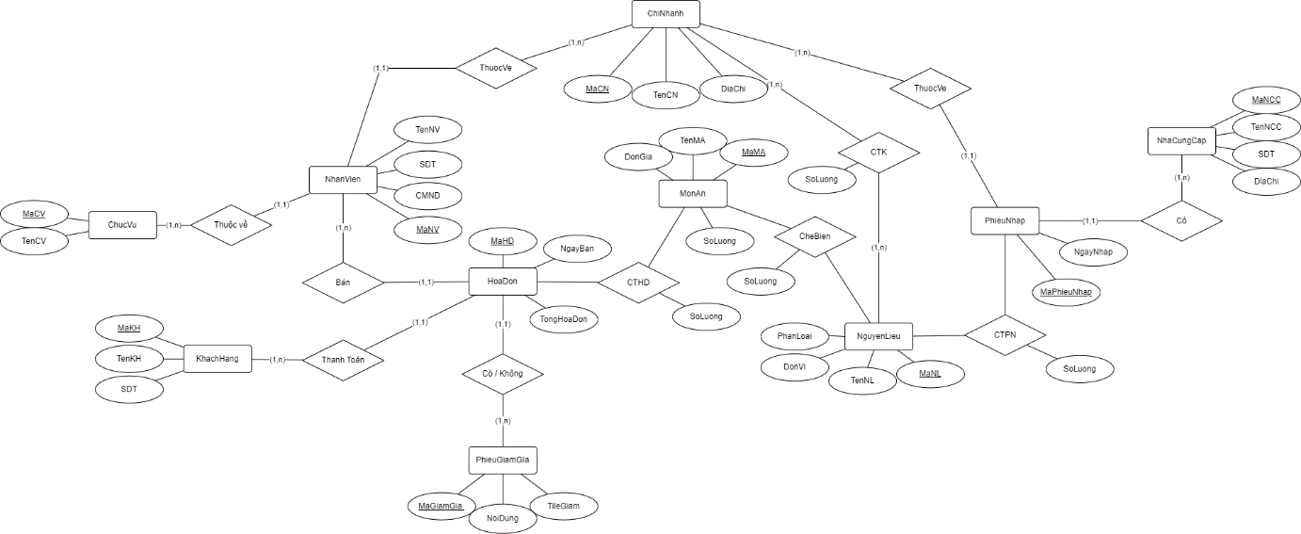

### ***ERD Nhân Viên:***

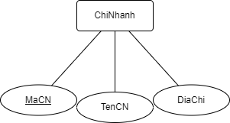

### ***ERD Nhân Viên:***

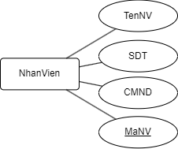

### ***1.3. ERD Hoá Đơn:***

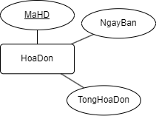

### ***1.4. ERD Món Ăn:***

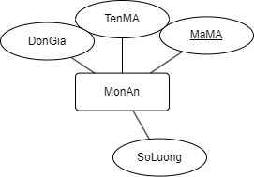

### ***1.5. ERD Phiếu Giảm Giá:***

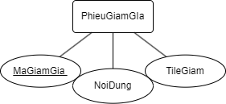

### ***1.6. ERD Nguyên Liệu:***

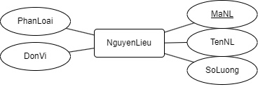

### ***1.7. ERD Nhà Cung Cấp:***

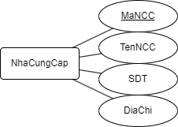

### ***1.8. ERD Ca Làm Việc:***

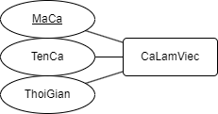

### ***1.9. ERD Chức Vụ:***

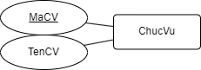

### ***1.10. ERD Khách Hàng:***

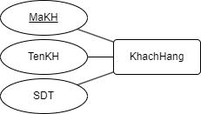

### ***1.11. ERD Phiếu Nhập:***

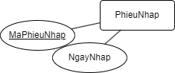

### ***1.12. ERD Chi Tiết Hoá Đơn:***

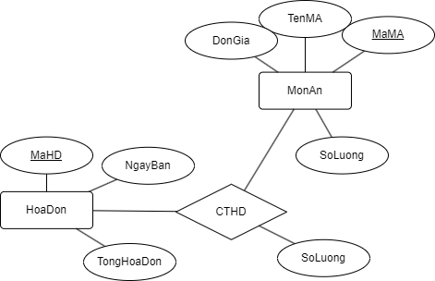

### ***1.13. ERD Chi Tiết Phiếu Nhập:***

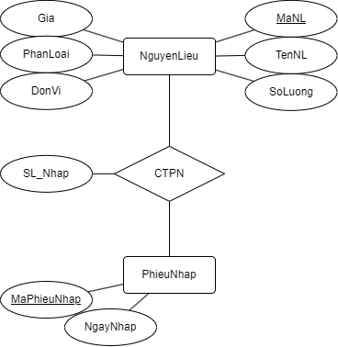

### ***1.14. ERD Chế Biến:***

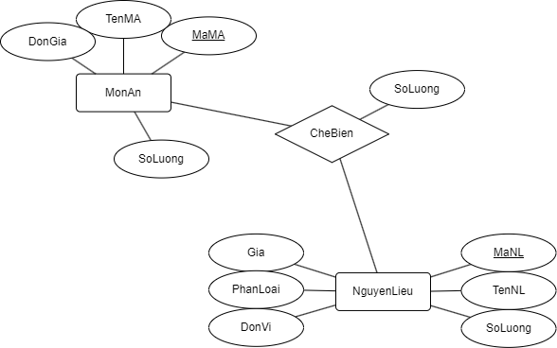

### ***1.15. ERD Chi Tiết Kho***

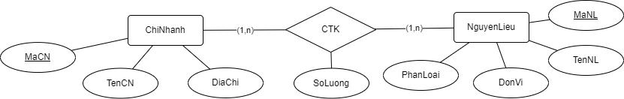

## Lược đồ toàn cục:

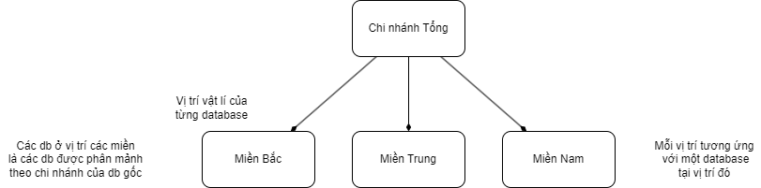

## Mô hình cơ sở dữ liệu:



# **Chương 3**

# **Thiết kế và Phân tán Cơ sở dữ liệu**

## Lược đồ phân mảnh:

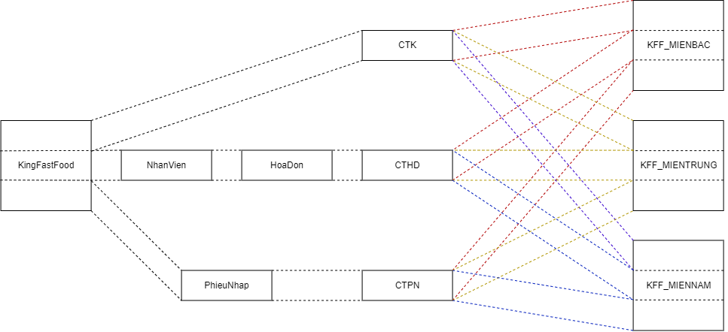

## Cài đặt Cơ sở dữ liệu phân tán trên SQL Server:

### ***2.1. Cài đặt Server:***

Ta cài đặt, SQL Server phiên bản Development từ trang chủ Microsoft, Link download: https://www.microsoft.com/en-us/sql-server/sql-server-downloads

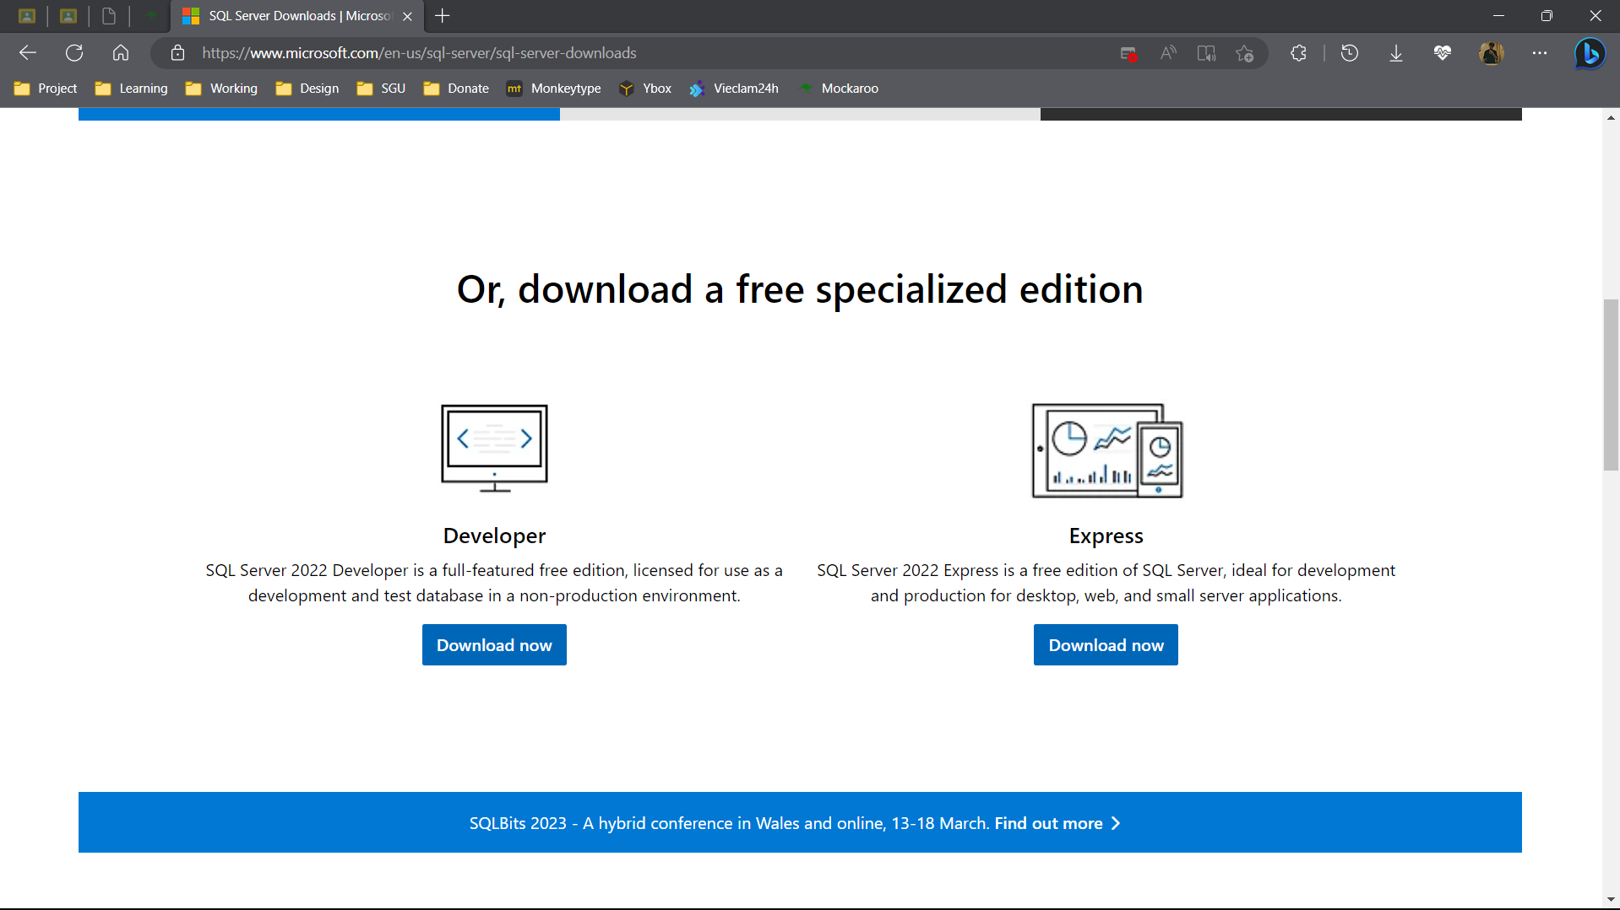

**Lưu ý**: Trong đây là cài đặt theo phiên bản SQL Server 2022, các bước cài đặt có thể không khớp với phiên bản cũ hơn hoặc mới hơn.

Sau khi tải xong file cài đặt, ta double click vào file để tiến hành cài đặt



Khi chương trình cài đặt hiện lên, ta chọn phương án cài đặt **Basic**

Sau đó, ta chọn **Accept** để đồng ý với điều khoản sử dụng của chương trinh:

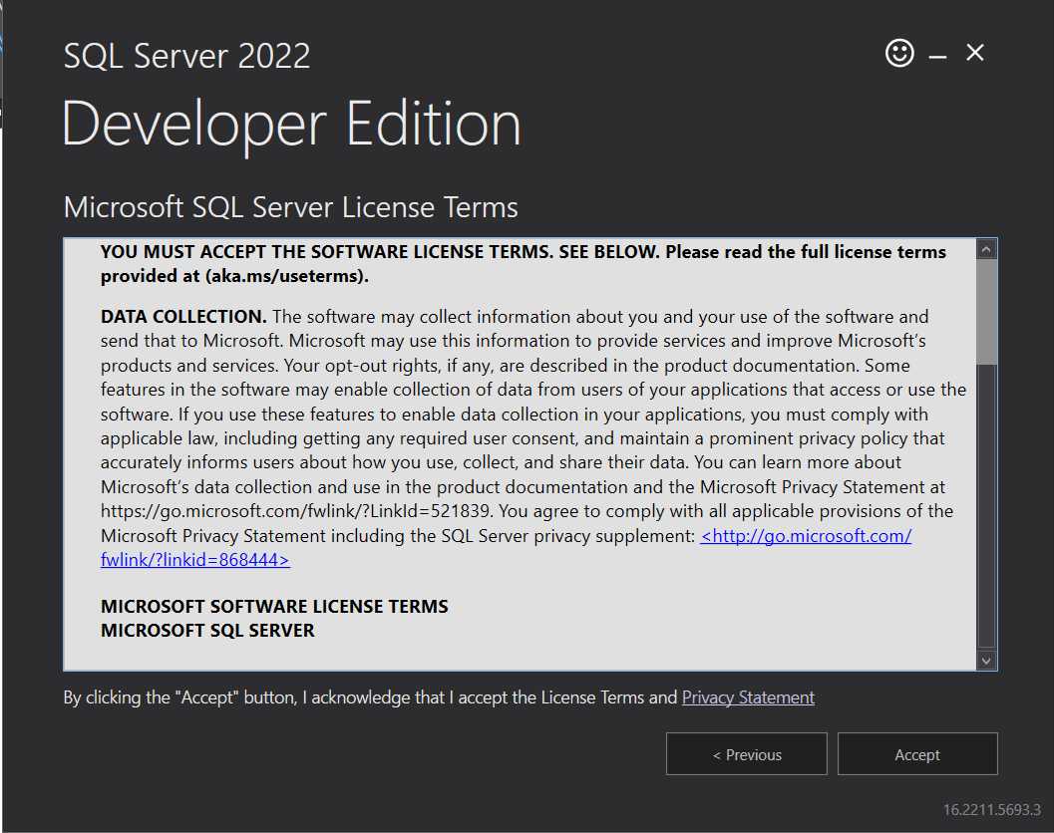

Sau đó, ta tùy chọn đường dẫn lưu SQL Server (thường ta nên để đường dẫn mặc định):

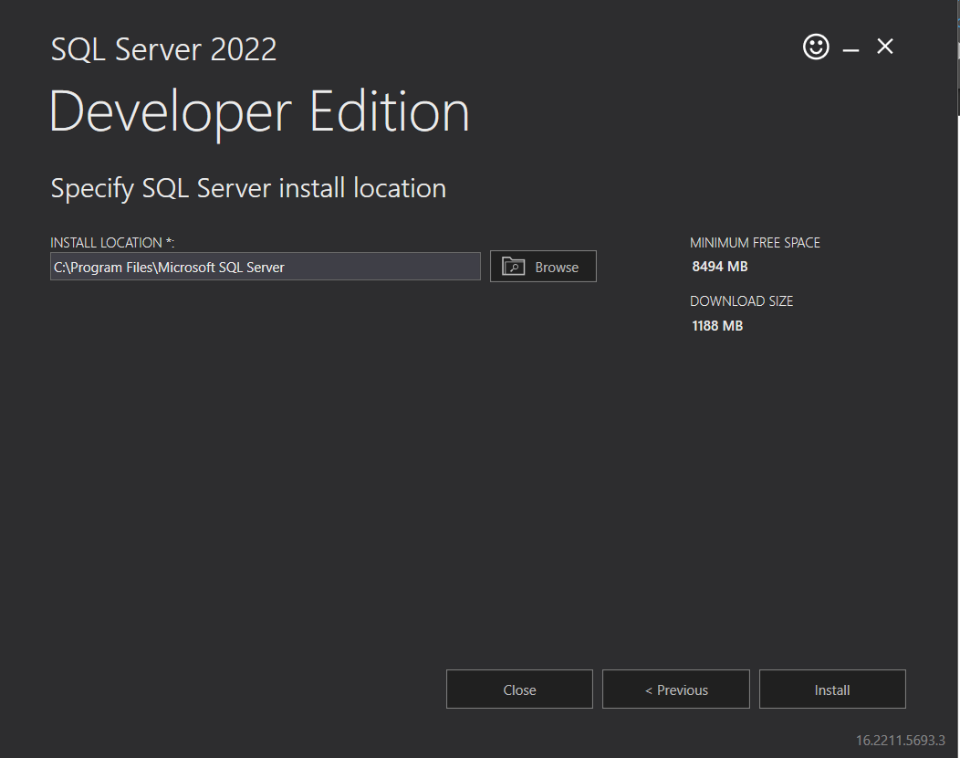

Sau khi chọn xong đường dẫn, ta chọn **Install** để tiếp tục quá trình cài đặt.

Bước cài đặt được diễn ra sau đây: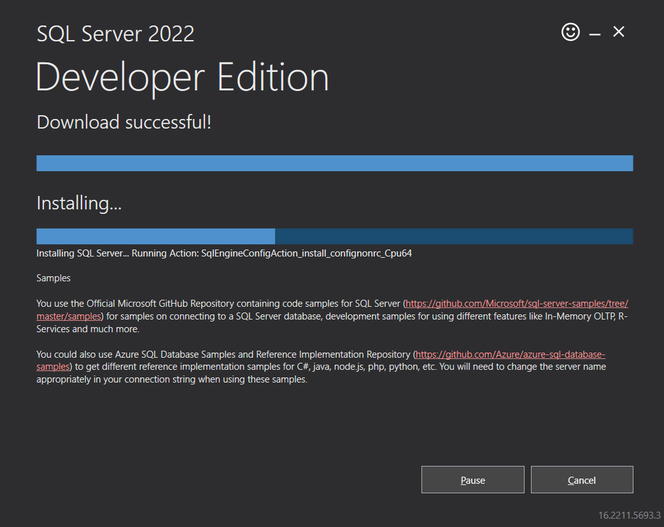

Sau khi quá trình cài đặt diễn ra hoàn tất, ta sẽ có một giao diện sau đây:

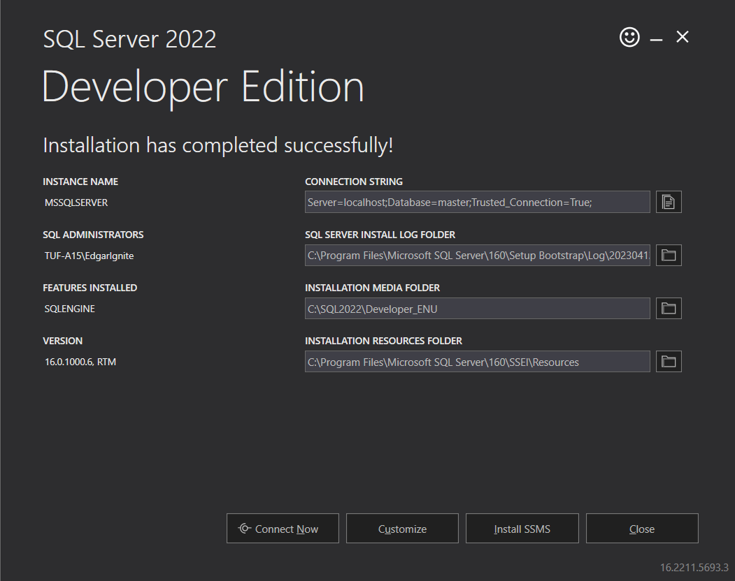

Tiếp tục chọn **Customize** để tiến hành thêm **Feature** cho SQL của chúng ta

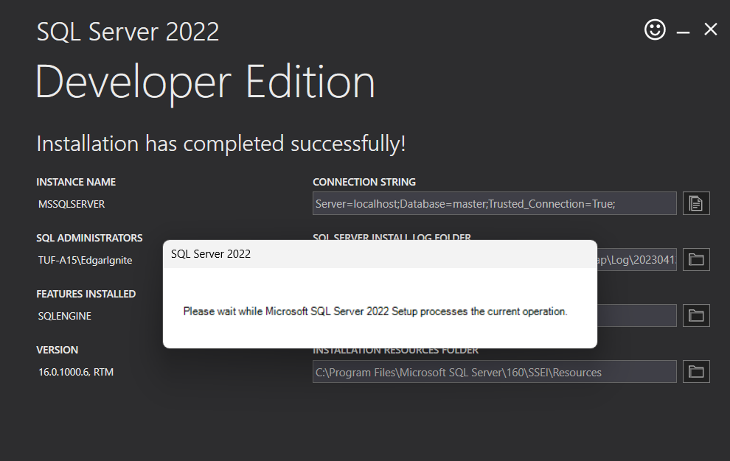

Ta đợi quá trình kiểm tra

Sau khi quá trình kiểm tra thành công, có thể có vài warning nhưng ta không cần bận tâm tới điều đó

Ta tiếp tục ấn **next.**

Ở bước tiếp theo ta tiếp tục ấn vào Perform a new installation of SQL Server và tiếp tục ấn Next

**Lưu ý:**

* Nếu ta chọn Add features to an existing instance of SQL Server thì đồng nghĩa là ta sẽ tiến hành cài thêm Feature mới cho SQL đã tồn tại trong hệ thống.
* Installed instance cũng có thể hiểu là các SQL Server đã được cài đặt trong máy (Instance là codename hiện tại của database).

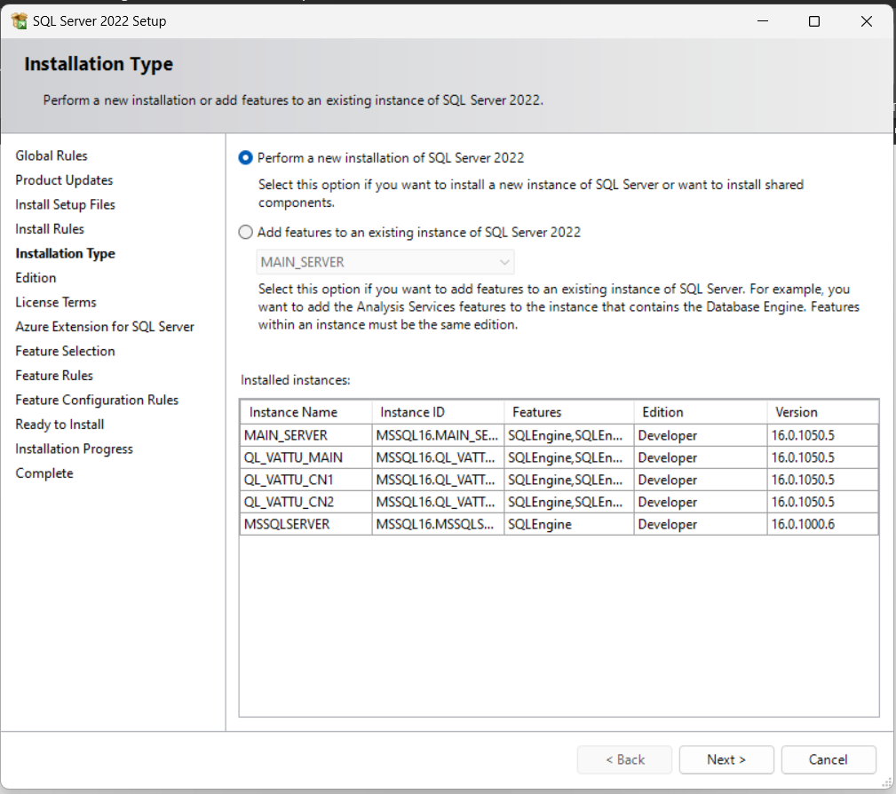

Tiếp tục **Next**

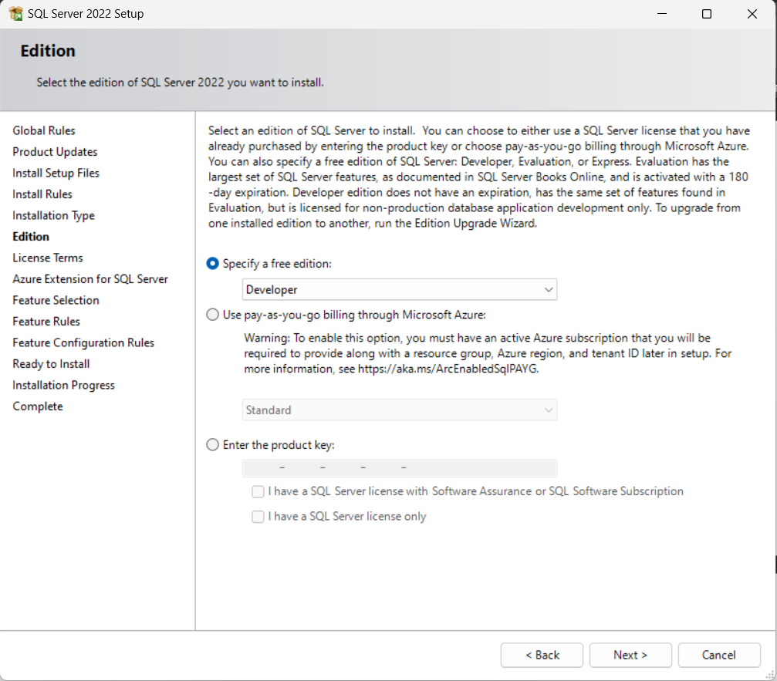

Ở bước này ta **accept license** và tiếp tục ấn **Next**

Ở bước tiếp theo ta tiếp tục bỏ tích **Azure Extension of SQL Server** vì hiện tại ta chưa cần thiết phải dùng đến tính năng này và tiếp tục ấn **Next**:

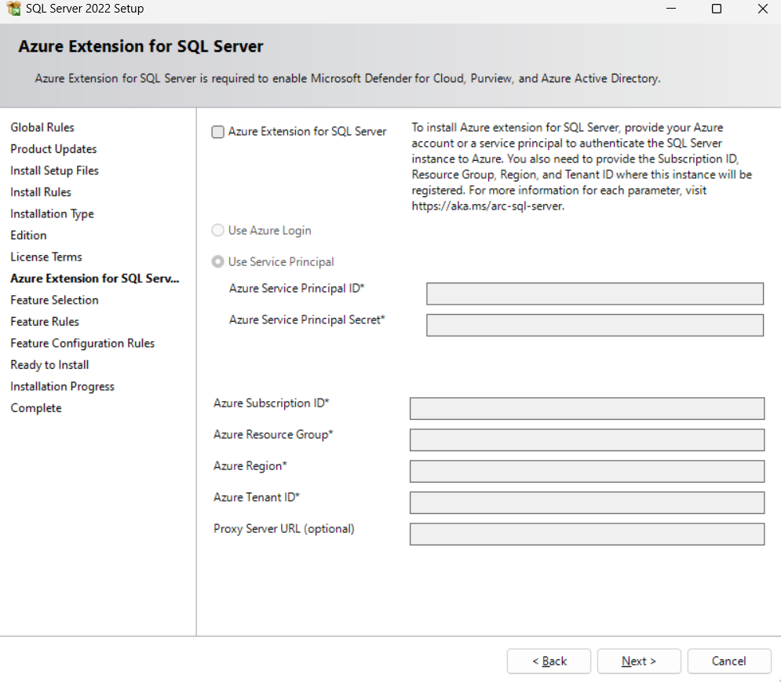

Ở bước tiếp theo, ta tiến hành cài đặt **Feature** cho SQL, ta tích vào **SQL Server Replicaion,** sau đó ta tiếp tục ấn **Next** để tiến hành quá trình cài đặt

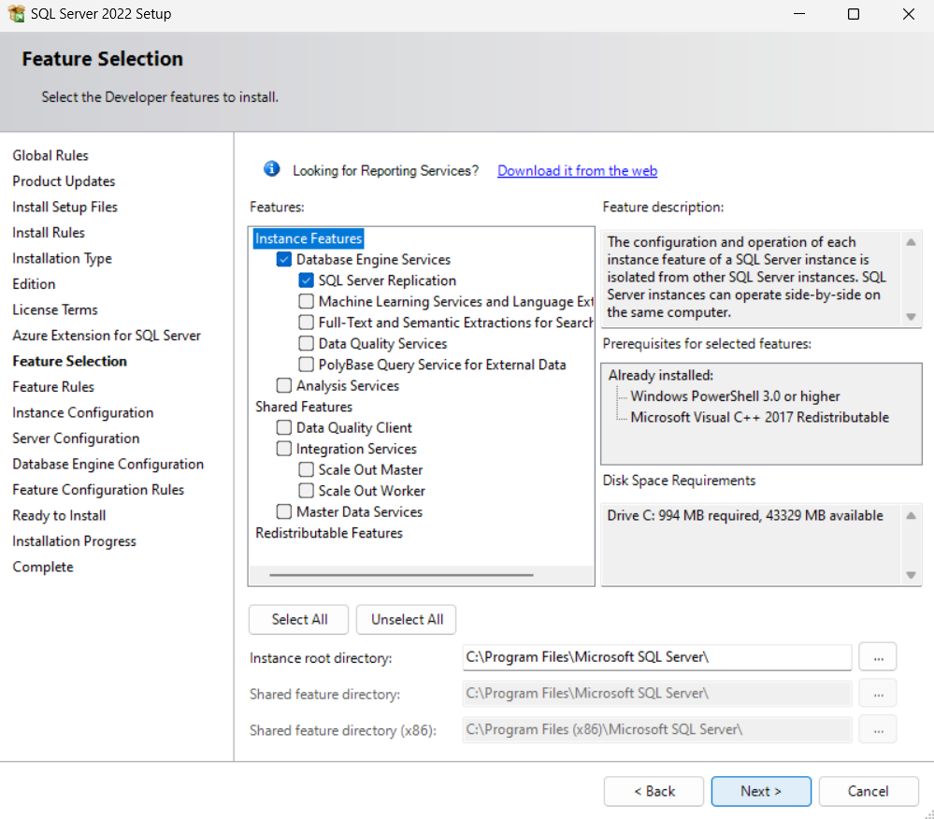

Tiếp sau, ta tiến hành bước **vô cùng quan trọng**

* + - Với mỗi SQL Server khác nhau trong máy đều có một **instance name** khác nhau, do đó ta hãy thận trọng khi đặt tên cho SQL.
    - Trong bối cảnh bài toán này ta đặt tên cho SQL hiện tại là **KFF_MAIN** (Database gốc).
    - Bối cảnh bài toán gồm 1 Database gốc và 3 Database phân tán (Phân tán theo 3 vùng miền VN)

Sau khi đặt tên xong, ta tiếp tục ấn Next để tiến hành cài đặt SQL.

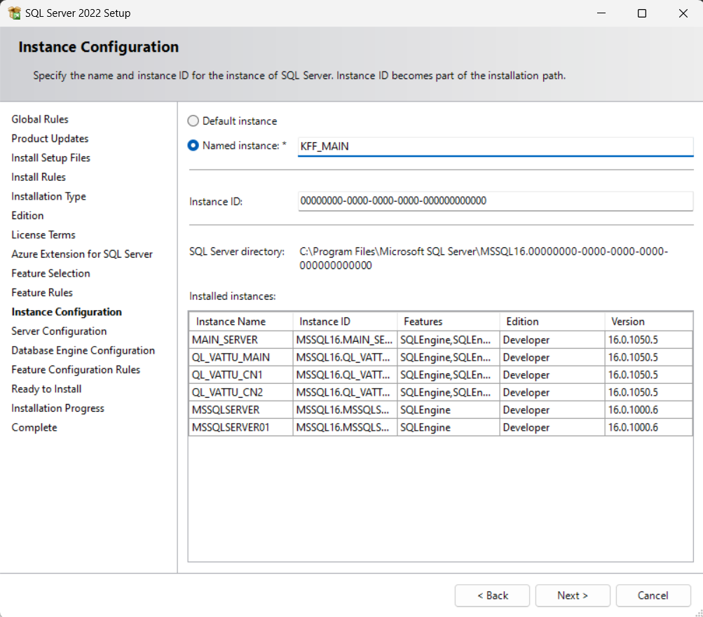

Ở bước này ta tùy chỉnh **Startup Type** của **SQL Server Agent** thành **Automatic** và sau đó ấn **Next**

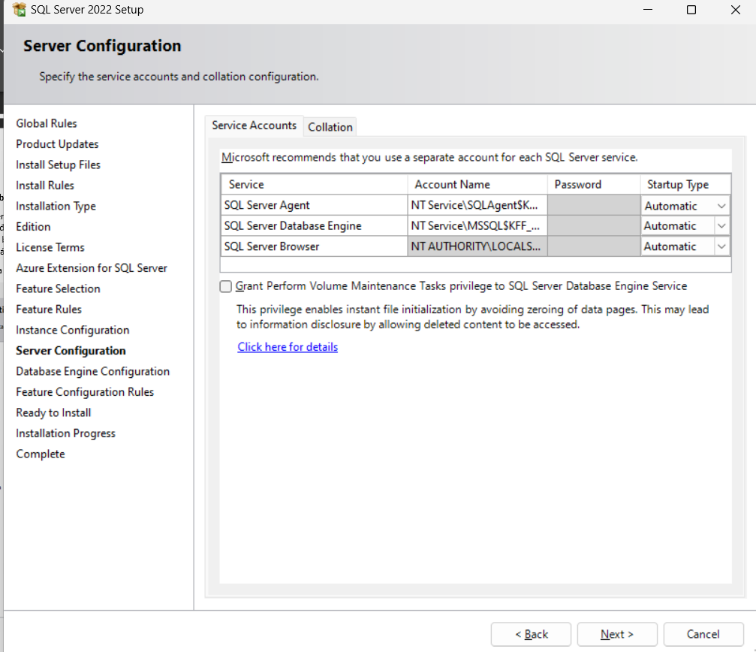

Ở bước tiếp theo ta sẽ tiến hành cài đặt cho việc đăng nhập vào SQL

* + - Ta tích vào Mixed Mode (Tài khoản mặc định là ‘sa’, mật khẩu là ta tự quyết định).
    - Sau đó, ta chọn Add Current User ở bên dưới.
    - Sau đó, ta tiếp tục ấn Next

Bước tiếp theo là bước chúng ta kiểm tra lại những gì sẽ được cài trong SQL, ta ấn **Install** để tiến hành quá trình cài đặt.

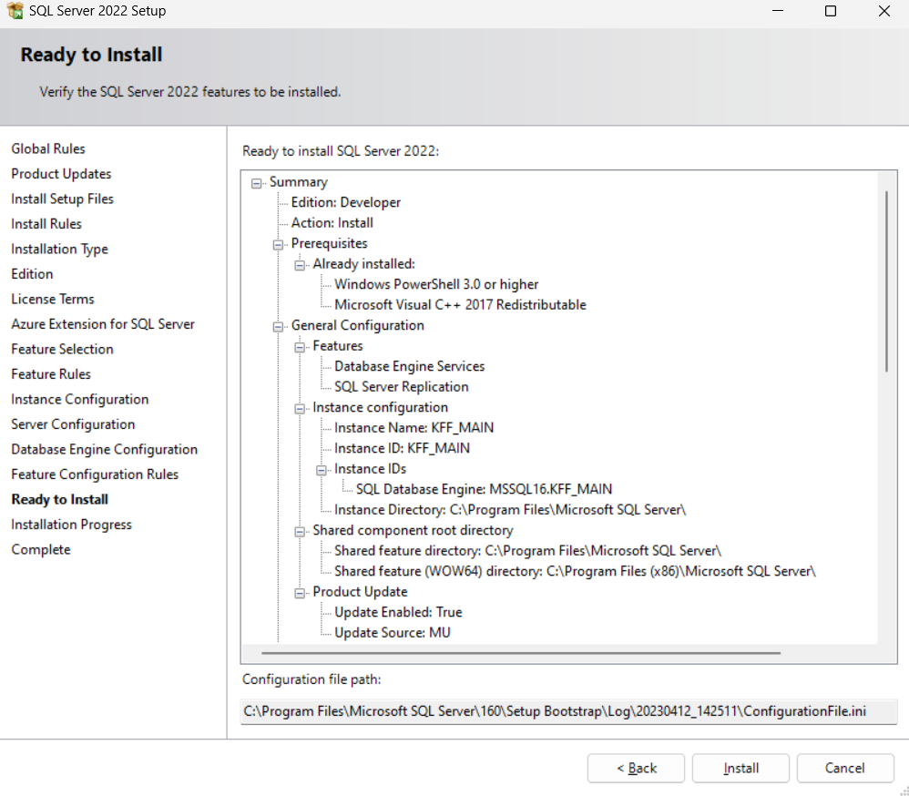

Quá trình cài đặt sẽ tốn một khoảng thời gian!

Sau khi hoàn thành hệ thống sẽ hiển thị giao diện như sau, ta ấn **Close** và hoàn tất quá trình cài đặt

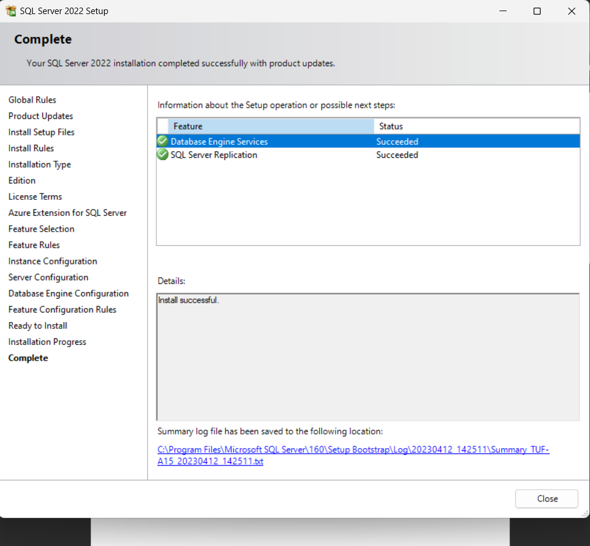

**Lưu ý:**

* Các bước hướng dẫn trên là cài đặt cho CSDL Gốc.
* Thực hiện thêm 3 lần nữa cho 3 chi nhánh còn lại (3 CSDL phân mảnh) để hoàn thành việc cài đặt.
* 3 chi nhánh tương ứng:
  + Miền Bắc: KFF_MIENBAC
  + Miền Trung: KFF_MIENTRUNG
  + Miền Nam: KFF_MIENNAM

### ***2.2. Cài đặt Distribution:***

Để tạo Distribution, đầu tiên ta tạo 1 folder tên **ReplData**



Sau đó chuột phải chọn Properties. Khi hộp thoại hiện lên chọn Sharing và ta được giao diện sau:

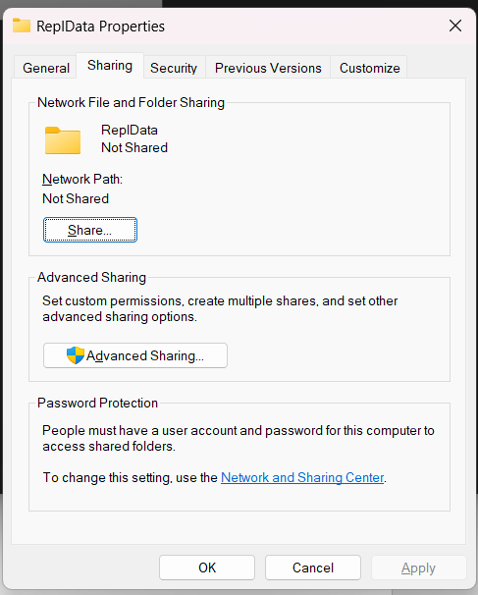

Chọn **Share** trong phần **Network File and Folder Sharing**

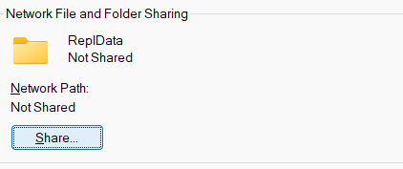

Thêm **Everyone** và set **Permission Level** là **Read/Write**

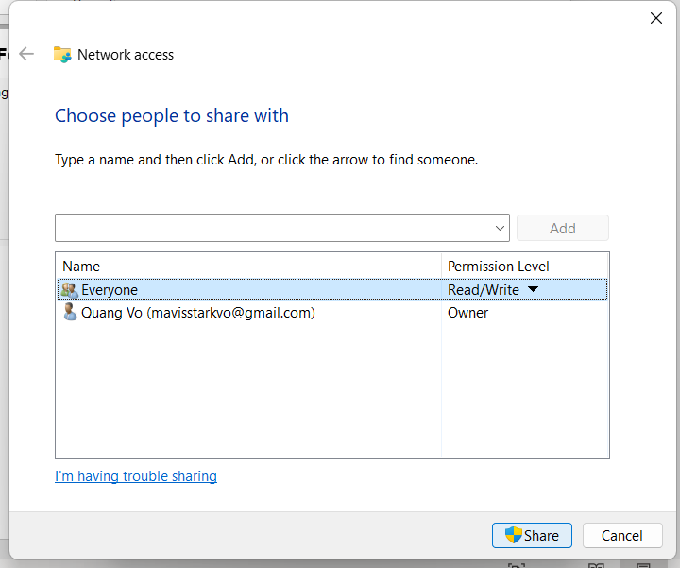

Chọn **Share**

Thư mục đã được share với đường dẫn: **D:\KFF\ReplData**

Như vậy chúng ta đã tạo thành công folder để chứa các dữ liệu trao đổi trong quá trình update dữ liệu từ các phân mảnh về cơ sở dữ liệu gốc và từ cơ sở dữ liệu gốc đến các phân mảnh.

Tiếp theo chuột phải tại **Replication** chọn **Config Distribution**

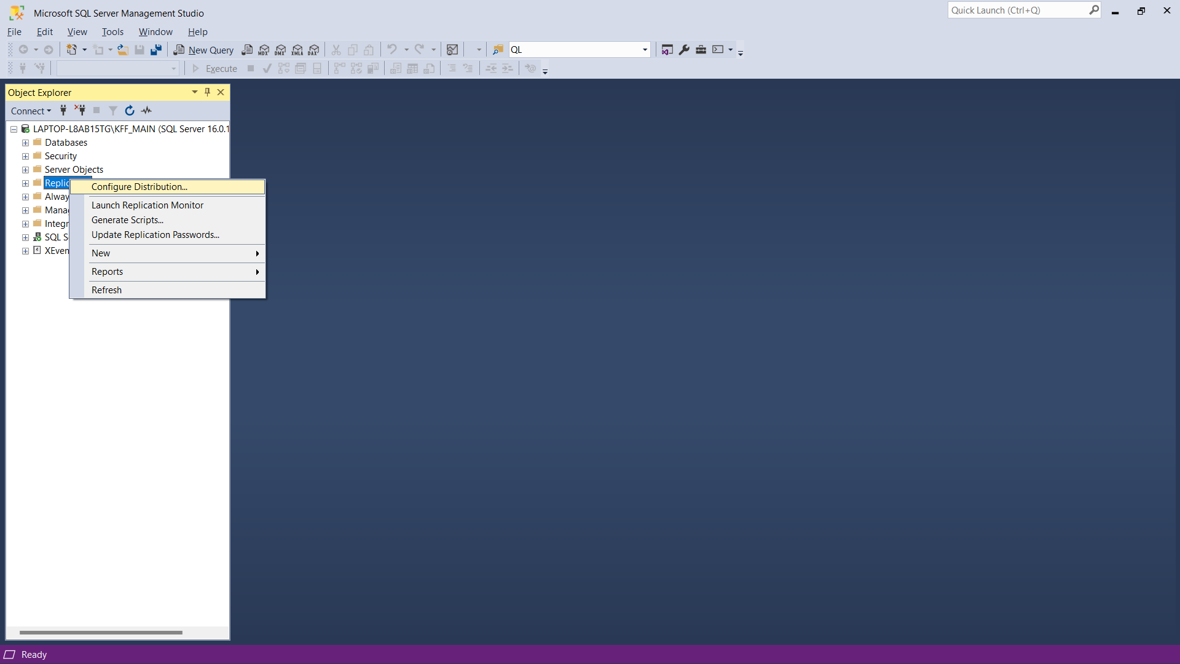

**Next** để chuyển qua bước tiếp theo

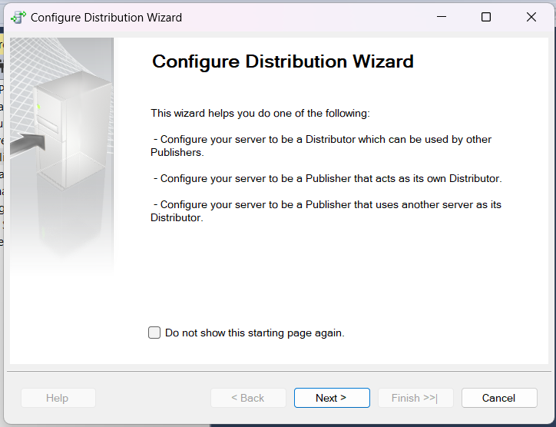

Tiếp tục **Next** để chuyển qua bước tiếp theo

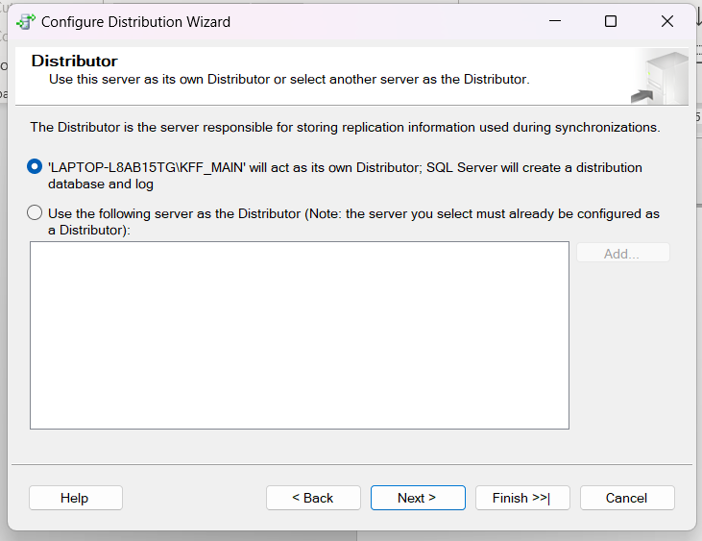

Copy đường dẫn Snapshot Folder vừa tạo ở bước trên rồi tiếp tục **Next**

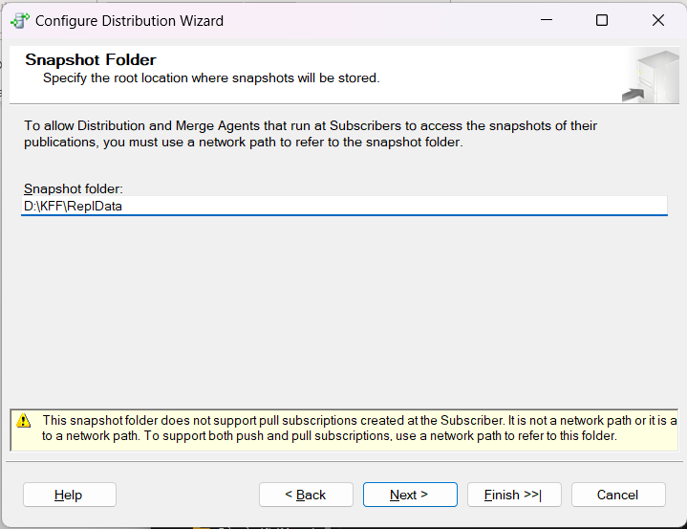

**Next** để chuyển qua bước tiếp theo

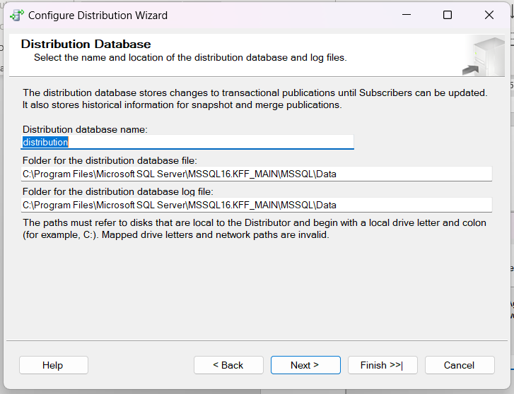

Tiếp tục **Next**

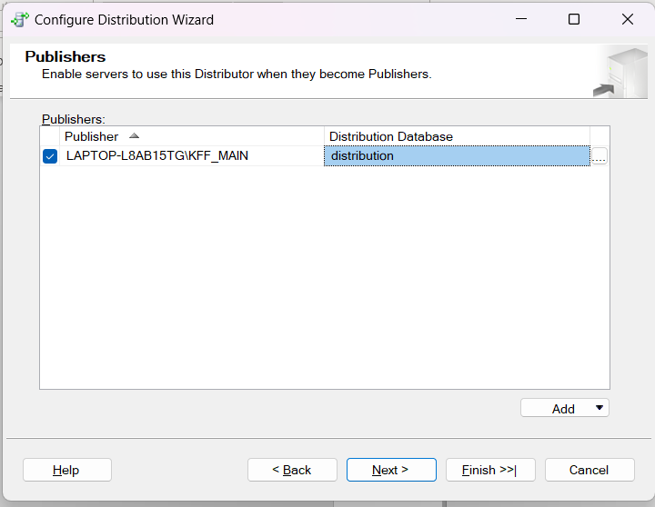

**Next** để chuyển qua bước tiếp theo

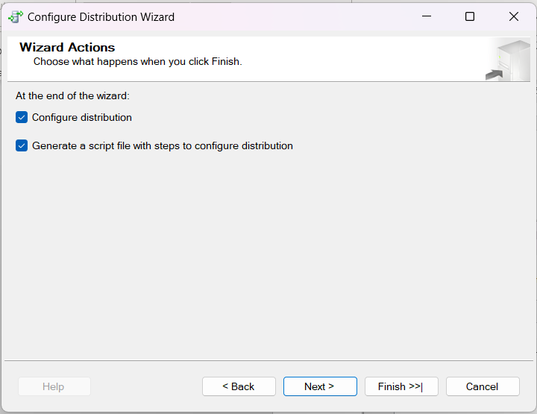

Chọn **Finish** để chuyển qua bước tiếp theo

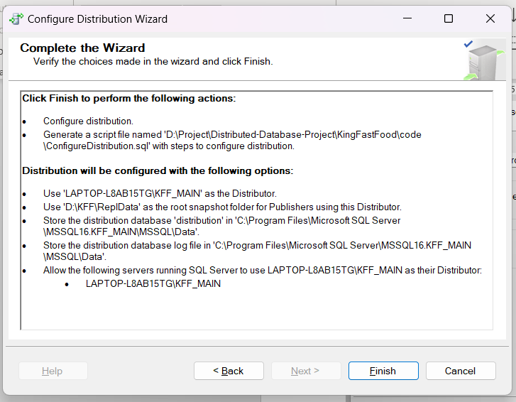

**Close** để hoàn tất quá trình Distribute

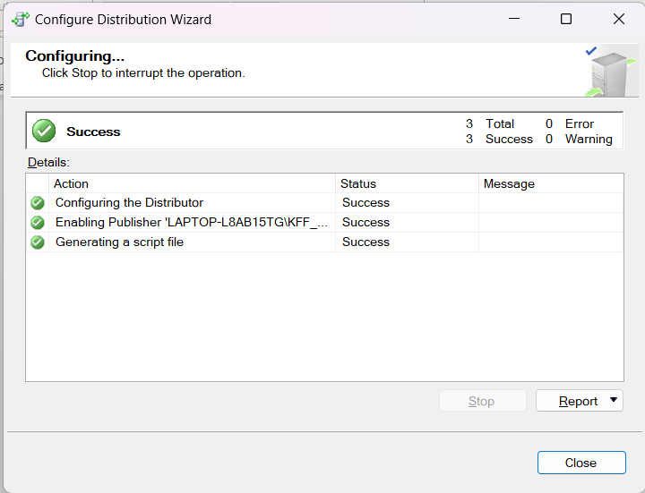

### ***Cài đặt Publications:***

Tiếp theo ta sẽ bắt đầu tiến hành cài đặt Publication. Ta làm theo các bước như hình dưới:

**Replication > Local Publication > New Publication**

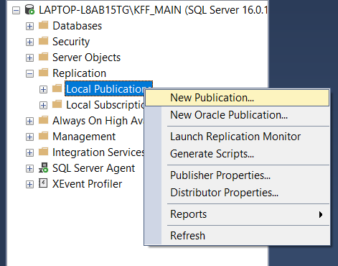

Tiếp theo **Next** ở giao diện vừa xuất hiện

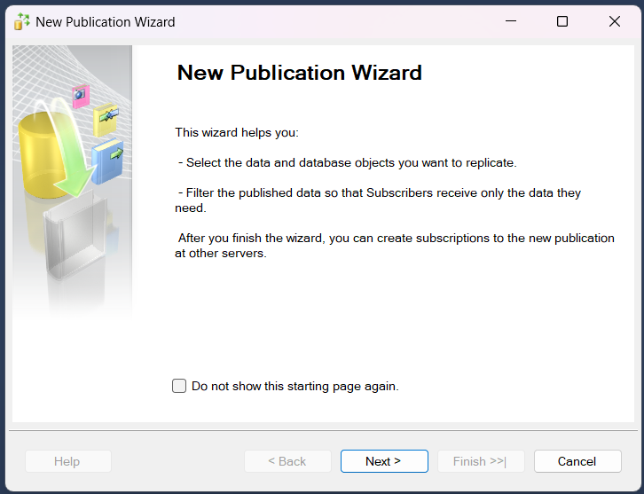

Chọn Cơ sở dữ liệu cần phân tán: **KingFastFood**

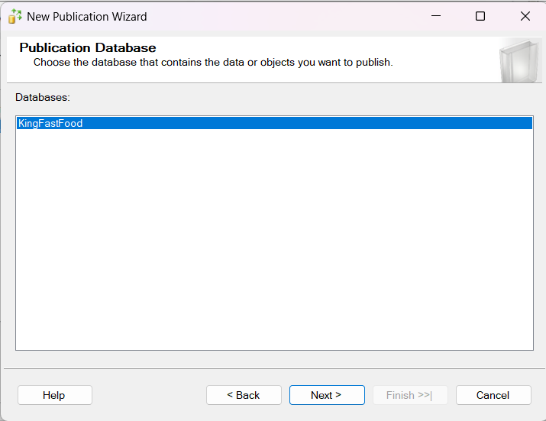

Chọn **Merge Publication**

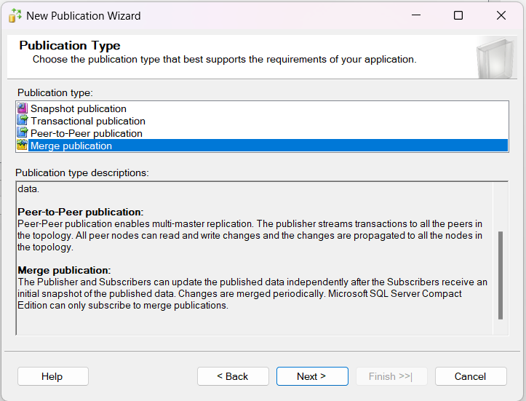

Ở bước tiếp theo hãy chọn phiên bản phù hợp với hệ thống nhất (thường là bản mới nhất)

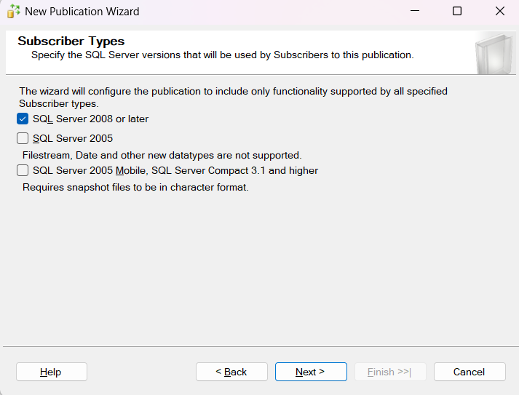

Chọn phân tán theo **Tables** và **Next**

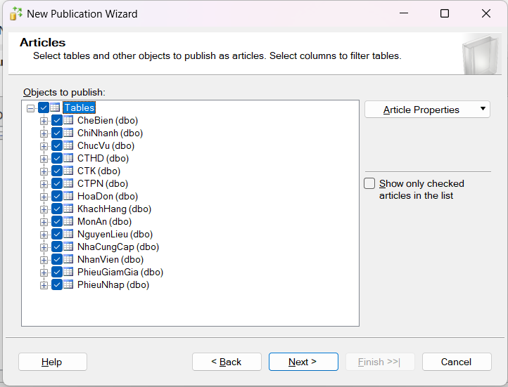

Tiếp tục **Next**

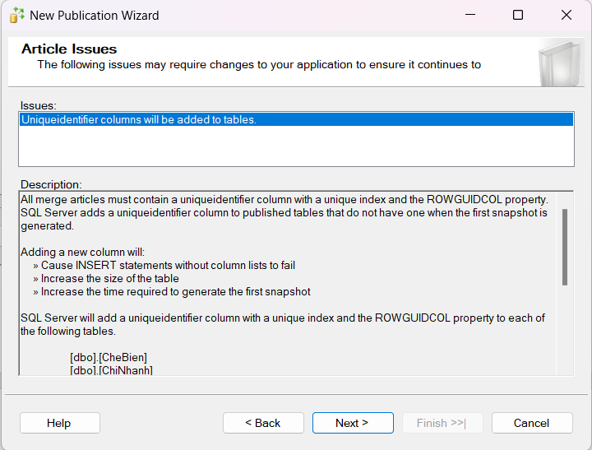

Tiếp theo sẽ là bước phân mảnh

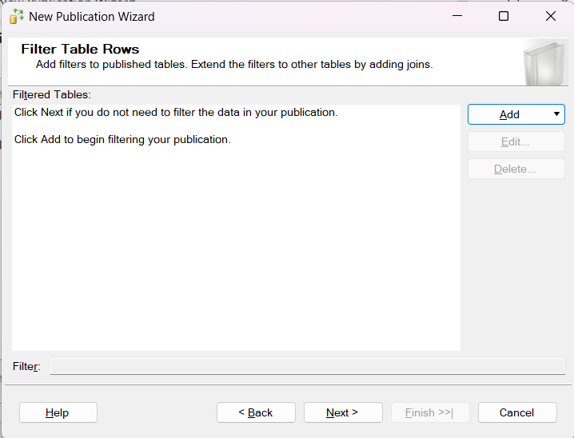

Các phân mảnh được thiết kế như sau:

Lược đồ phân mảnh:

ChiNhanh (Phân mảnh chính) (Theo MIENBAC, MIENTRUNG và MIENNAM)

* CTK (Phân mảnh ngang dẫn xuất theo ChiNhanh)
* NhanVien (Phân mảnh ngang dẫn xuất theo ChiNhanh)
  + HoaDon (Phân mảnh ngang dẫn xuất theo NhanVien)
    - CTHD (Phân mảnh ngang dẫn xuất theo HoaDon)
* PhieuNhap (Phân mảnh ngang dẫn xuất theo ChiNhanh)
  + CTPN (Phân mảnh ngang dẫn xuất theo PhieuNhap)

Các Table còn lại: Nhân bản

Chi tiết từng bước phân mảnh

Chọn **Add > Add Filter** để tạo các phân mảnh

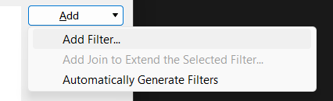

ChiNhanh phân mảnh chính theo MaCN là MIENBAC

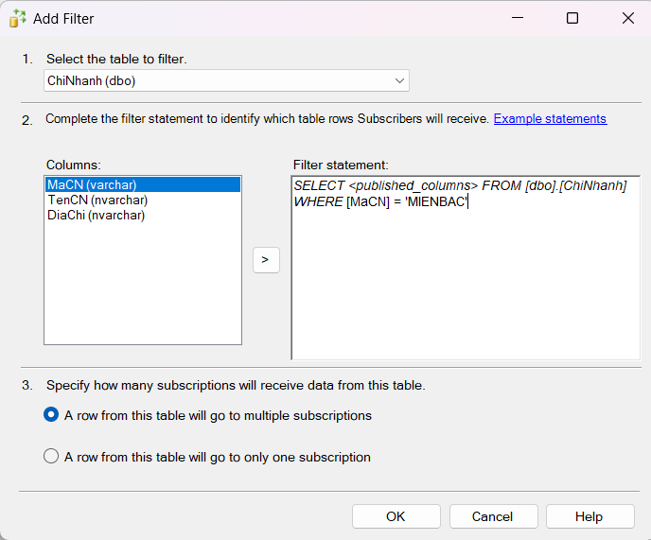

Nhấn **OK** và ta giao diện như hình dưới

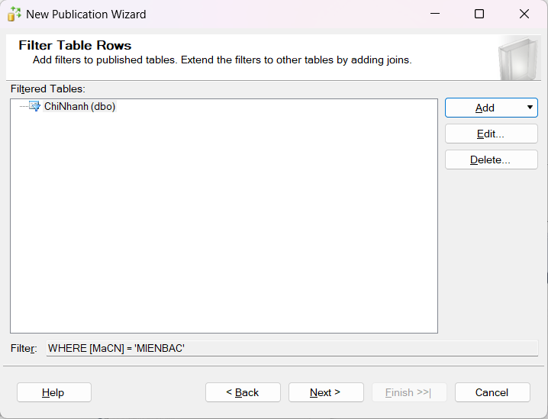

Ta tiếp tục chọn **Add > Add Join to Extend the Selected Filter** để phân mảnh ngang dẫn xuất cho CTK, NhanVien và PhieuNhap

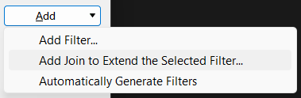

Chọn như các hình phía dưới

CTK phân mảnh ngang dẫn xuất theo ChiNhanh

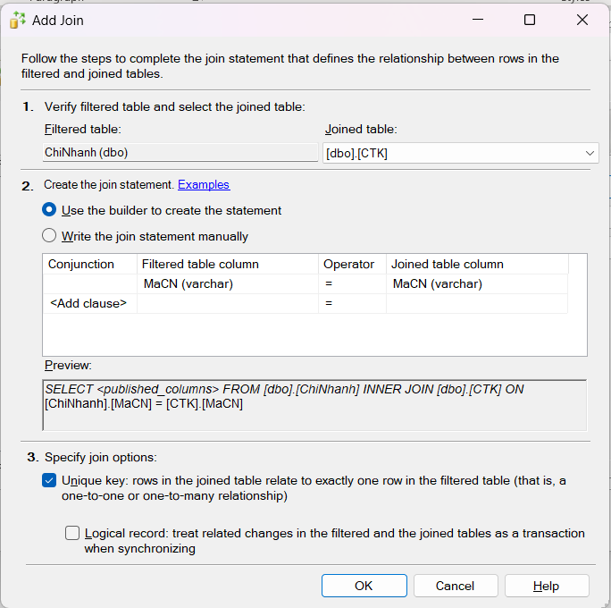

NhanVien phân mảnh ngang dẫn xuất theo ChiNhanh

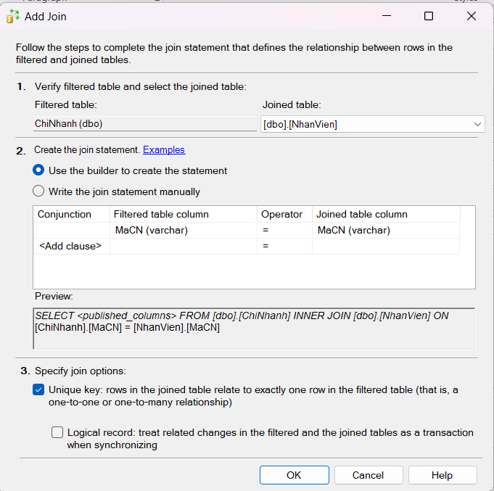

PhieuNhap phân mảnh ngang dẫn xuất theo ChiNhanh

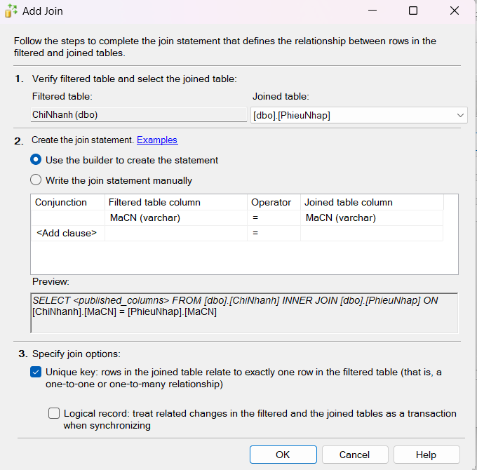

Nhấn **OK** và ta được như hình dưới

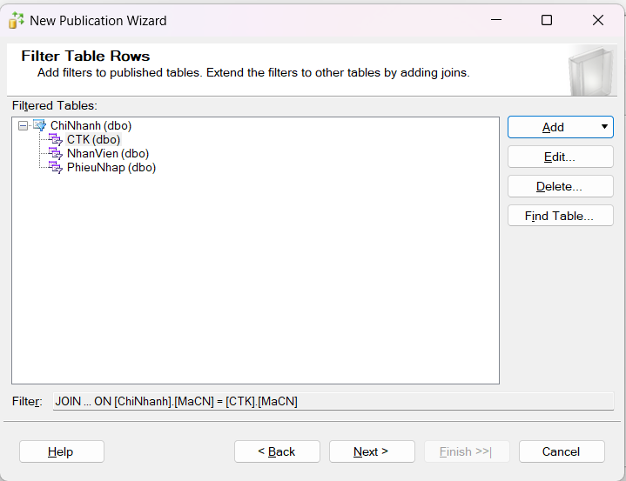

Đối với NhanVien, ta tiếp tục phân mảnh ngang dẫn xuất cho HoaDon và CTHD

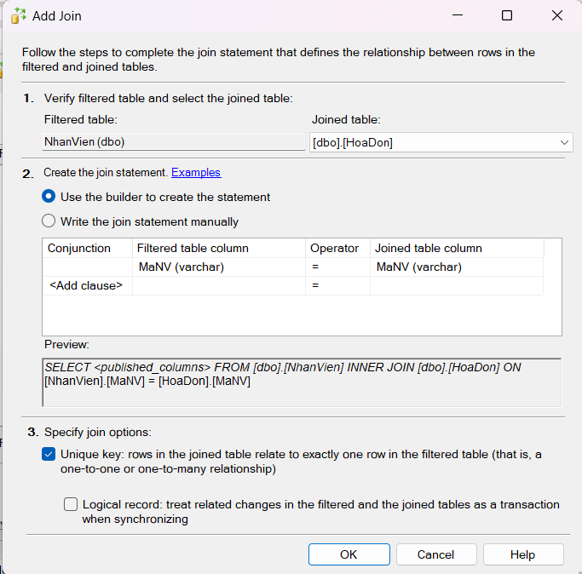

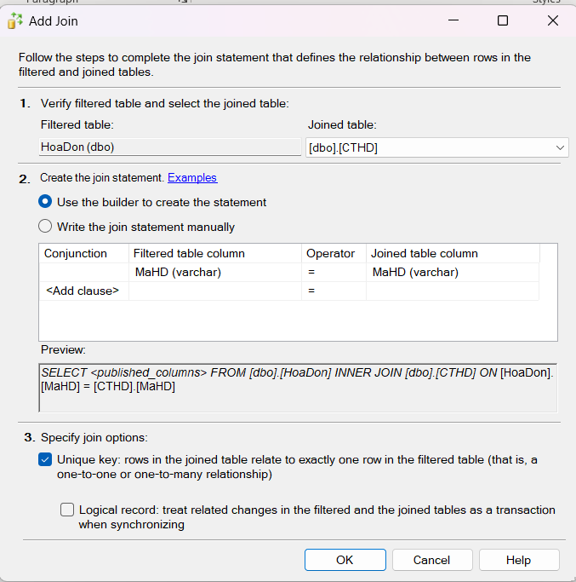

Còn đối với CTPN ta phân mảnh ngang dẫn xuất theo PhieuNhap

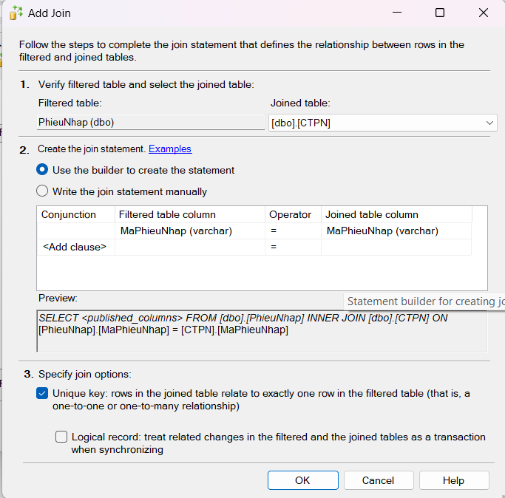

Cuối cùng khi đã thực hiện tất cả các bước trên ta được như hình sau

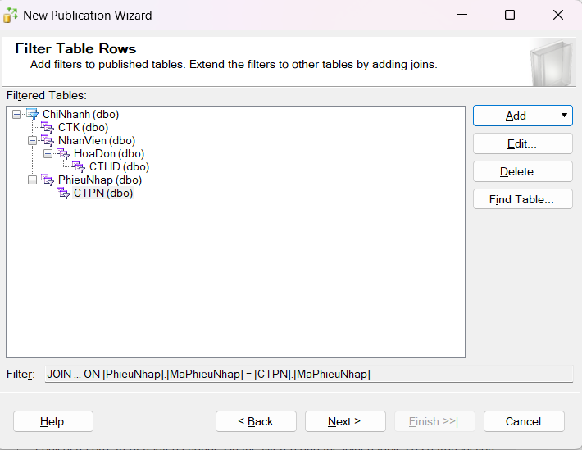

Các Table còn lại không phân mảnh thì nó chính là nhân bản

Nhấn **Next**

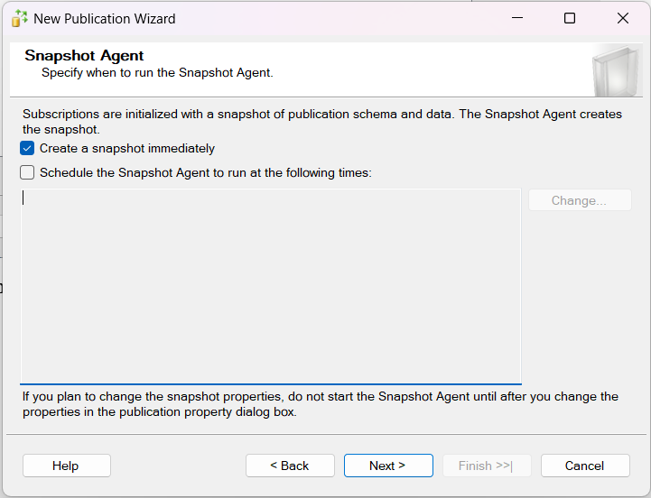

Tiếp tục **Next** tới bước tiếp theo

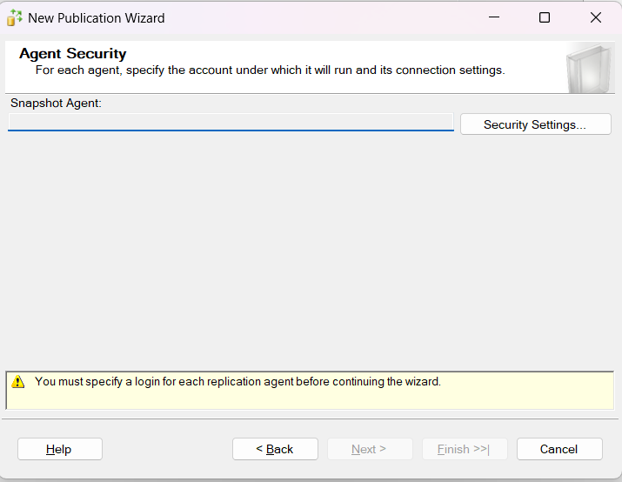

Chọn **Security Settings**

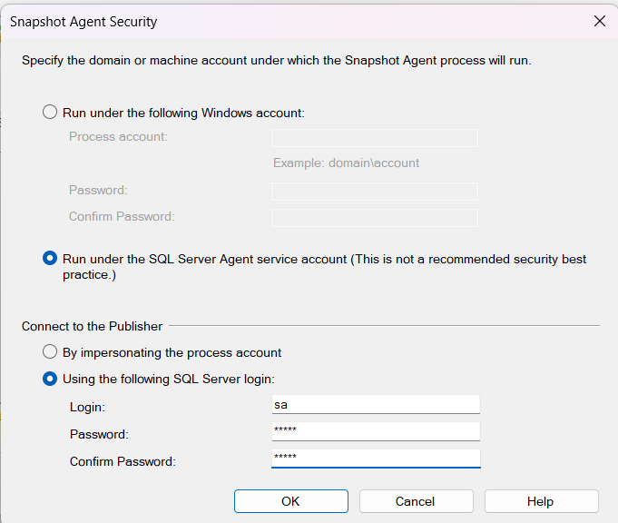

Chọn như hình và nhập tài khoản của server Publisher (KFF_MAIN) và nhấn **OK**

Sau đó ta **Next**

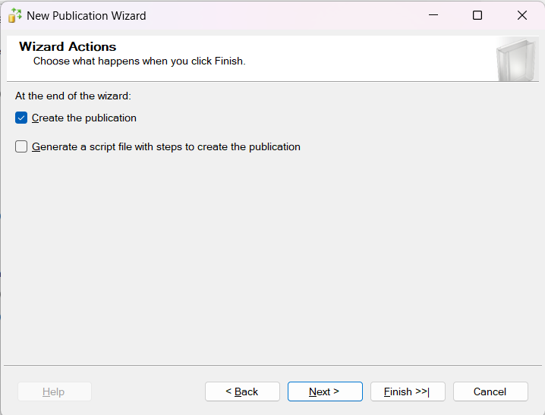

Tiếp tục **Next**

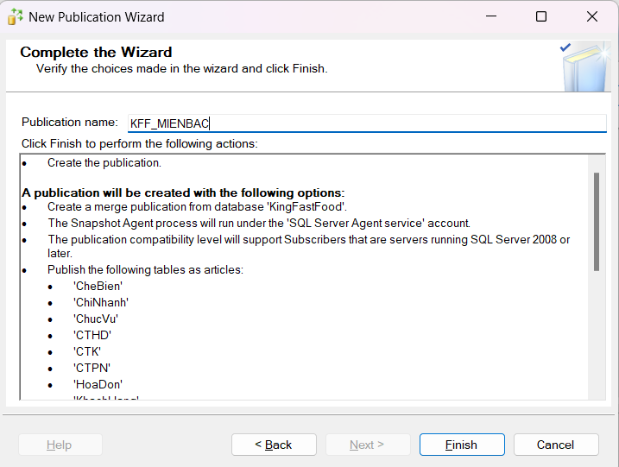

Ở bước này ta chỉ cần đặt tên cho Publisher rồi **Finish** là hoàn tất việc cài đặt 1 Publication

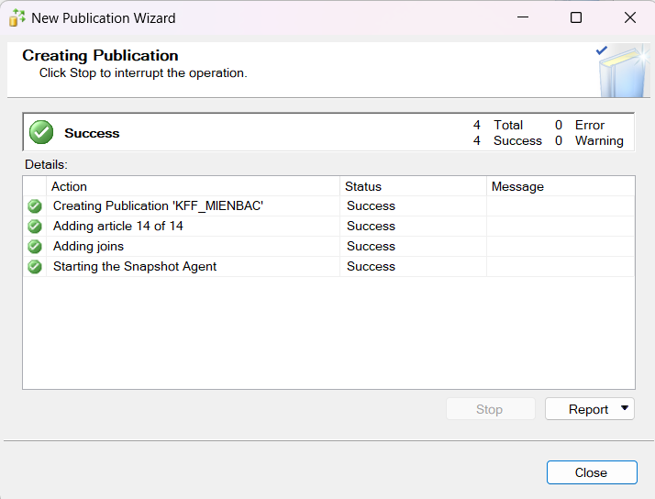

Sau khi nhấn **Close**, ta **Refresh** lại server

Tiếp tục để kiểm tra việc tạo Publication có thành công hay không ta vào **Replication > Local Publications**, chuột phải vào Publisher vừa tạo chọn **View Snapshot Agent Status** và bấm **Start** để tiến hành kiểm tra đồng bộ

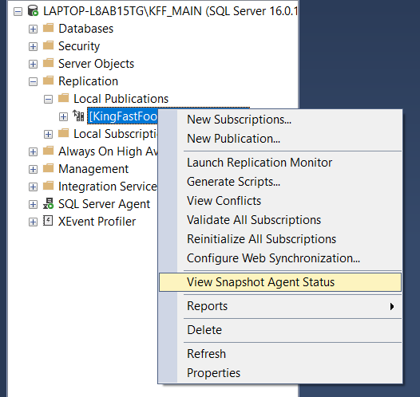

Nếu như status như hình dưới thì việc tạo Publication diễn ra thành công. Ngược lại nếu như fail ta phải kiểm tra lại các bước cài đặt đã chính xác hay chưa.

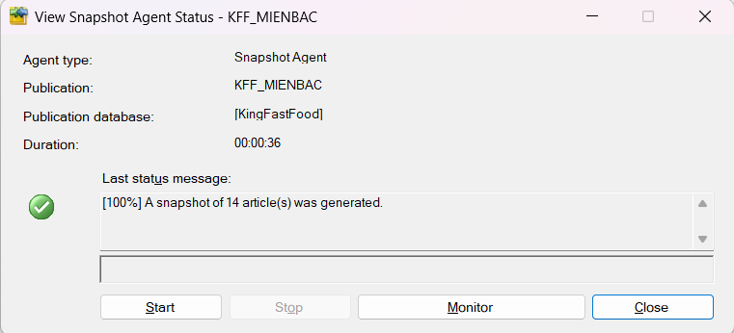

Tương tự các bước như trên ta tiến hành cài đặt Publisher cho các chi nhánh MIENTRUNG và MIENNAM.

### ***Cài đặt Subcriptions***

## Truy vấn trên cơ sở dữ liệu:

## Thiết kế giao diện

# **Tài liệu tham khảo**

**Tiếng Việt**

[1] Tài liệu cài đặt CSDL phân tán

[2] Giáo trình Cơ sở dữ liệu phân tán